Semboloji (Symbology)
Bir önceki başlıkta değinilen vektör ve raster verilerin lejant (sembol) özelliklerinin değiştirilmesi yanında bu verilerin sahip oldukları öznitelik verilerine bağlı olarak birtakım sınıflama ve semboloji işlemleri de yapılabilmektedir. Semboloji için bir katmanın Layer Properties penceresinde Semboloji tabındaki işlemleri kullanılacaktır. Buradaki işlemler ve özellikleri aşağıda verilmiştir;
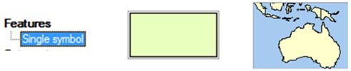
Feature: Tek bir sembolü gösterir. Bir önceki vektör veriler ve özellikleri bahsinde anlatılan sembol değiştirme işlemlerini içerir. Nokta, Çizgi ve Alan verilerinde farklı seçenekler sunulur.
Categories: Herbir veriye ayrı bir renk vererek kategorize eder. Verilerin değer tabloları attribute table daki field lardan seçilir. “Unige Value”, “Uniqe value many fields” ve “Match the symbols in a style” seçeneklerinden oluşur.
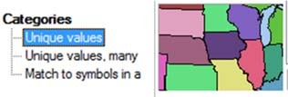
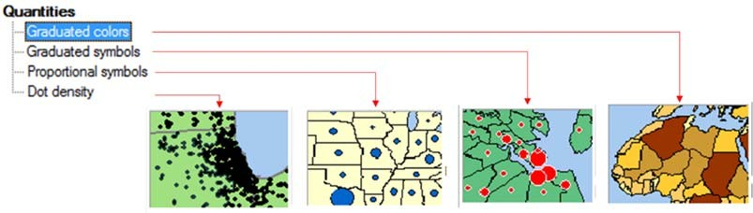
Quantities: Katmanın veri tabanındaki rakamsal ifadelerin “Graduated colors” ‐renklerle derecelendirme (artalan renkli)‐, “Graduated sybols” ‐sembollerle derecelendirme (artalan sembol)‐ “Proportional symbols” ‐oransal olarak sembol kullanma‐, “Dot density” –nokta yoğunluklu şekillerinde gösterilmesidir.
Charts: Rakamsal verilerin değişik grafik şekilleriyle gösterilmesidir. Bunlar “Pie”, “Bar/Column” ve “Stacked” tarzı grafiklerdir.
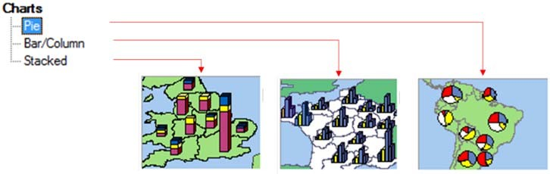
Multiple Attributes: Yukarıdaki değişik semboloji şekillerinden birkaçının birlikte gösterilmesidir.
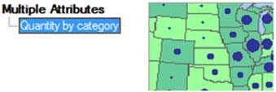

Bu başlık altında yukarıda verilen semboloji çeşitlerine ait uygulamalar yapılacaktır.
- ARCGIS_EGITIM > Uygulama_05 içindeki Uygulama_5 ArcMap proje dosyasına çift tıklayınız.
- Table of Contents’te yer alan Türkiye il katmanının üzerinde sağ maus ile Properties segmesine tıklayınız. (Katman üzerinde çift tıklayarak da bu işlem yapılabilir).
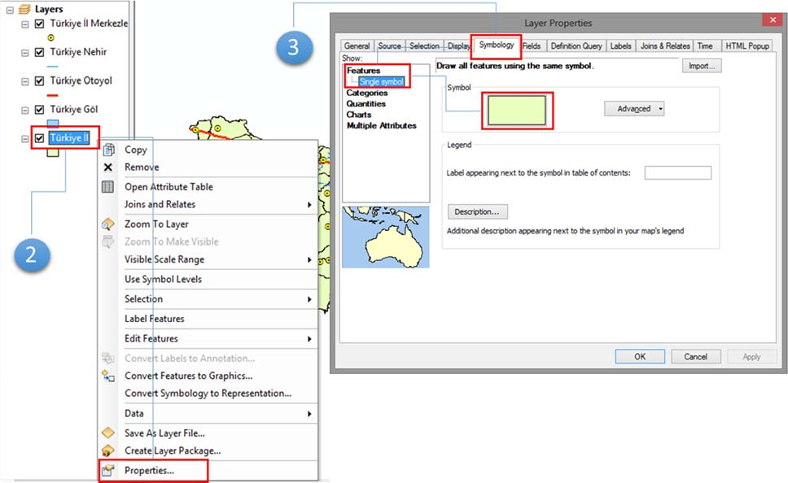
- Ekranda açılan Layer Properties penceresinde Sembology tabına tıklayınız. Açılan pencerede Show altında Feature altında Single Symbol ün aktif olduğunu göreceksiniz. Hali hazırda Map View ekranında Türkiye il verisi bu renk ve semboloji ile gösterilmektedir.
- Show altındaki Categories seçeneğine tıklayınız. Birinci alt seçenek olan Unique values da iken Value Field seçeneğinde ADI yı seçip Add All Values butonuna tıklayınız. All other values kısmında tiki kaldırınız. Ekrana bütün iller isim farklılıklarına bağlı olarak farklı renkler de gözükecektir. Ok butonuna tıklayınız. Table of Contents’te Türkiye il katmanının lejant özelliği tek bir sembolden her bir ilin farklı renklendirildiği bir şekle dönüşmüştür. Oluşan görüntüyü inceleyiniz. Aynı işlem farklı sütunlar için de yapılabilir.
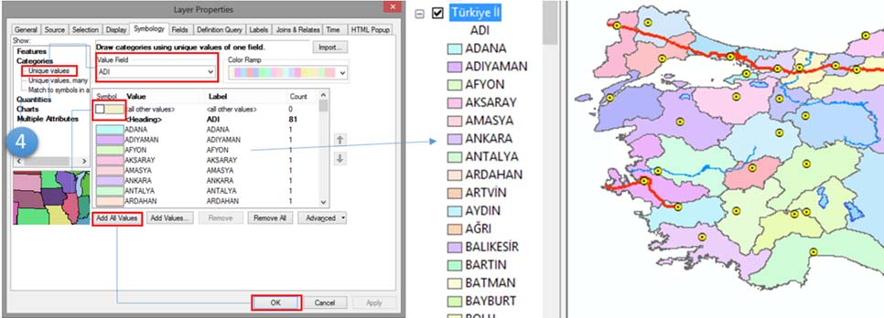
- Türkiye il katmanı üzerinde sağ mausla tekrar Properties e tıklayarak Layer Properties penceresini açınız. Categories altında Unique value many field seçeneğine tıklayınız. Bir önceki uygulamadan farklı olarak Value Fields kısmında tek bir seçenek değil 3 ayrı seçeneğin olduğu

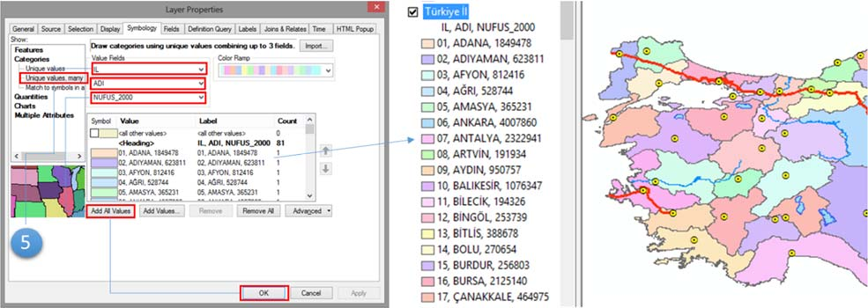
görülür. Bunlardan 1. sine IL, 2. sine ADI ve 3. süne NUFUS_2000 sütunlarını seçiniz. Daha sonra sırasıyla Add All Values butonuna ve Ok butonuna tıklayınız. Gerek Layer Properties penceresinde gerekse Table of Contents’te ki Türkiye İl katmanında il plaka kodu, adı ve nüfus özelliklerine göre her bir il farklı renklendirilmiş halde gözükür.
Not: Categories altındaki üçüncüsü olan Match to symbol in a style (bir stilde sembolleri eşleştirme) seçeneğinde öncelikle daha öncesinde hazırlanmış ve üzerinde çalışılmış bir lejant
.style dosyasının olması gerekmektedir. Aksi takdirde bu seçenek kullanılamaz. Burada daha önce hazırlanmış olan bir jeoloji.style dosyası kullanılarak jeolojik formasyonların sembol eşleştirmesi yapılacaktır.
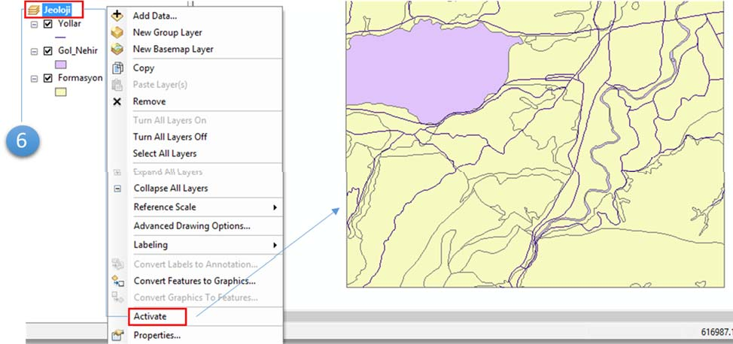
- Uygulama_5 ArcMap proje dosyası içindeki Jeoloji Frame i üzerinde sağ mausa ile Activate segmesini tıklayarak aktifleştiriniz. Frame içinde Yollar, Gol_nehir ve Formasyon katmanlarının herhangi bir sembole sahip olmadığını göreceksiniz.
- Bu katmanlardan Yollar ve Formasyon Jeoloji.style dosyası kullanılarak sembolojileri değiştirilecektir. Bunun için Yollar katmanı üzerinde sağ maus ile Properties segmesini tıklayarak Layer Properties > Symbology > Categories > Match to symbol in a style ı tıklayınız. Ekrandaki Value Field kısmında Aciklama yı seçiniz. Match to symbol in a style kısmında Browse butonuna tıklayınız. Uygulama_05 klasörü içinde Style klasörü içindeki Jeoloji.style dosyasını seçip Open butonuna tıklayınız. All other values klikini kaldırıp Match Symbols butonuna ve sonrada Ok butonuna tıklayınız. Ekranda 3 tür yol ve bunlara ait daha önceden belirlenmiş semboller otomatik olarak gözükecektir.

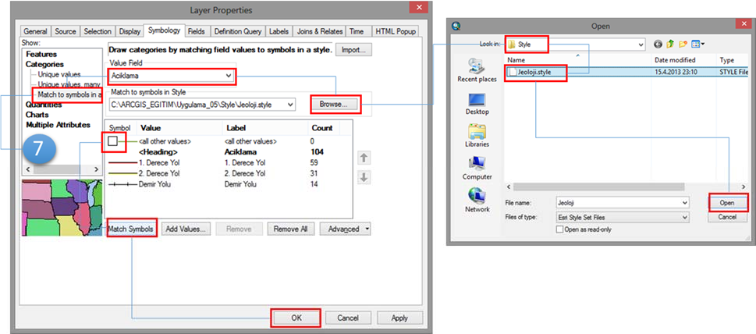
- 7. adımda verilen aynı işlemi Formasyon katmanı için de uygulayınız.
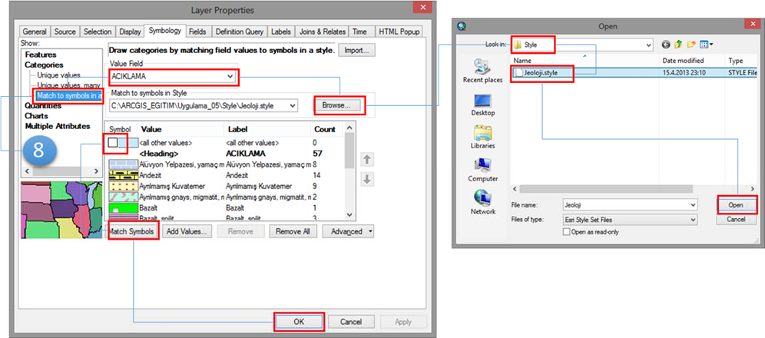
- Gol_Nehir katmanı için sembolünün üzerine tıklayıp ekranda açılan Symbol Selector den Lake
seçeneğini seçerek Ok butonunu tıklayınız.
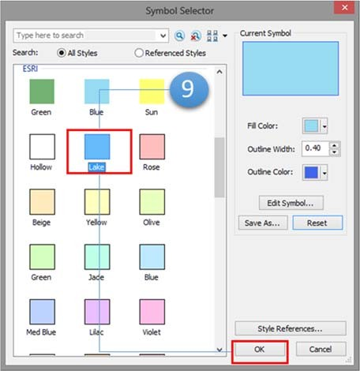

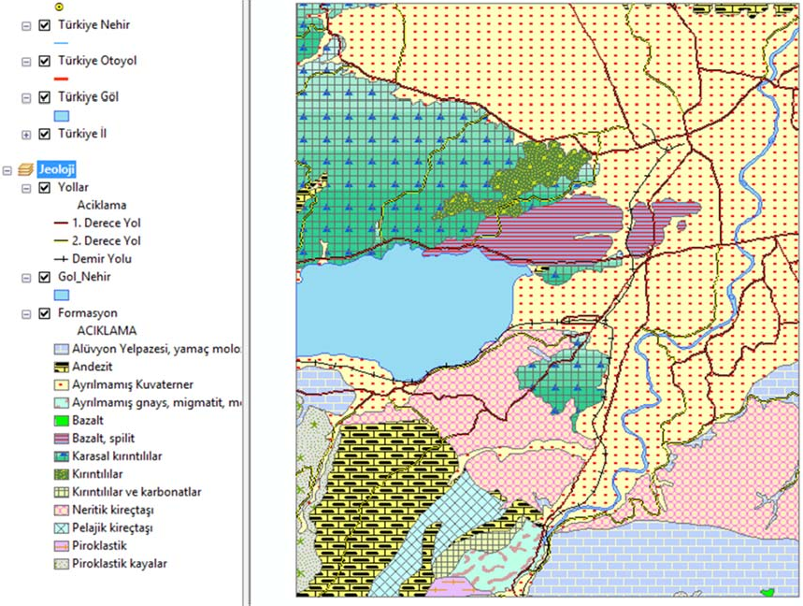
Sonuç olarak Jeoloji haritasına ait semboloji işlemleri Jeoloji.style dosyası kullanılarak çok daha çabuk bir şekilde hazırlanabilmektedir.
- Quantites uygulaması için tekrar Türkiye Frame’ni Türkiye yazısı üzerinde sağ mausla Activate i tıklayarak aktif yapınız. Türkiye İl katmanı üzerinde sağ mausla Properties i tıklayarak Layer Properties penceresini açınız ve Sembology tabına tıklayınız.
- Quantities altında Graduated Color’ı seçiniz. Sağ kısımdaki Field altında Value seçeneğine NUFUS_2000 sütununu seçiniz. Classification altında Classes seçeneğini 5 olarak belirleyiniz (bu özellik kaç sınıfta nüfus verisini sınıflayacağınızı belirler). Color Ramp seneğinden artan azalan renk seçeneğini belirleyip Ok butonuna tıklayınız.
- Nüfus verisine göre 5 sınıfta sınıflandırarak üretilmiş haritayı inceleyiniz.

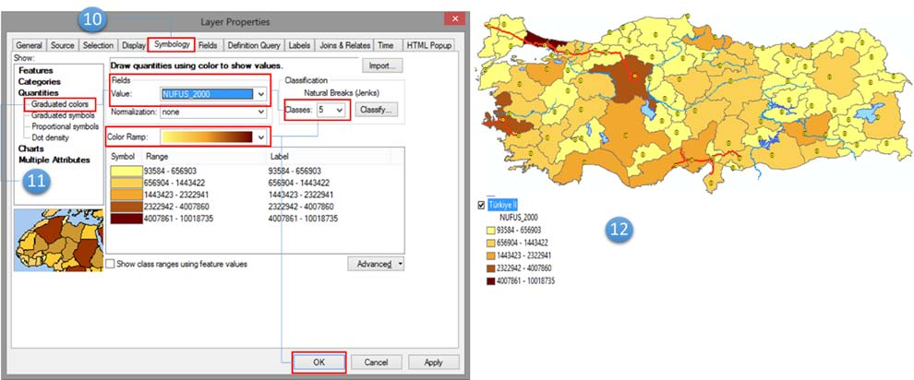

- Quantities altında Graduated Symbols tıklayınız. Field altındaki Value kısmına NUFUS_2000, Classification altında Classes kısmına 5 seçiniz. Symbol Size kısmında en küçük sembol ile en büyük sembol arası büyüklük farkını arttırıp azaltabilirsiniz (burada 4-18 olarak verilmiştir). Template kısmında sembolün şeklini ve rengini seçebilir, Background kısmında da alt zemin rengini belirleyebilirsiniz.
- Nüfus verisine göre 5 sınıfta sınıflandırarak üretilmiş haritayı inceleyiniz.
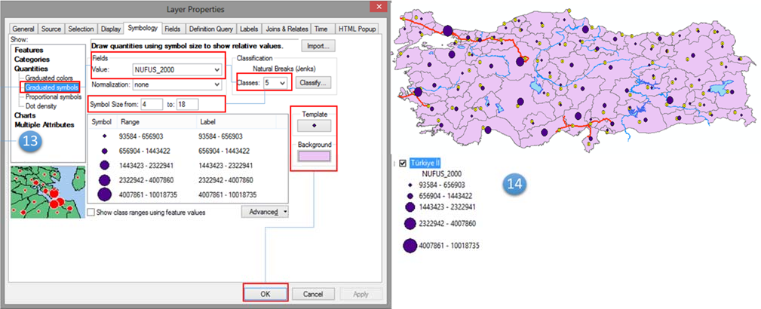
- Quantities altında Proportional Symbols ı tıklayınız. Field altında Value kısmına NUFUS_2000 sütunun seçiniz. İsteğe bağlı ve yapılan çalışmanın içeriğiyle de ilişkili olarak Unit, Data altında Exclude, Rotation seçenekleri kullanarak işlem yapabilirsiniz. Haritanın Background rengi ve Min Value için Symbol altındaki seçenekleri kullanınız. Ayrıca lejantta kaç sınıf göstermek istiyorsanız Number of Symbols to display in the legend seçeneğinde ona göre sınıf sayısı seçiniz.
- Bu uygulamada orantısal olarak 3 sınıfta toplanmış nüfus dağılış haritasını inceleyiniz.
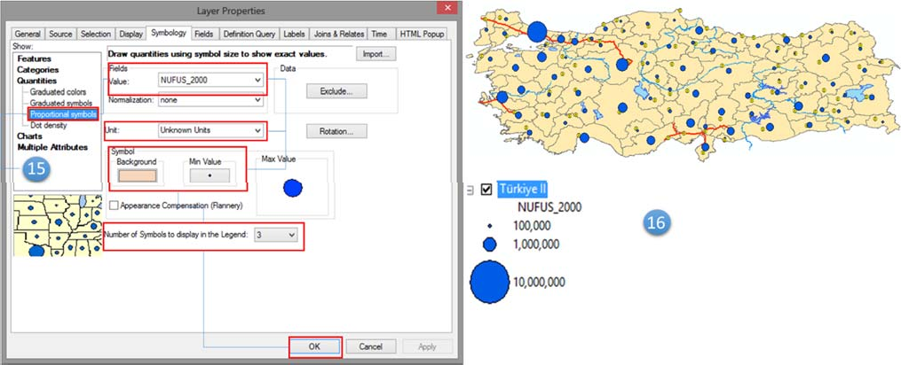
- Quantities altında Dot Density i seçiniz. Field Selection kısmında nokta haritalama yapacağınız NUFUS_2000 sütununun üstüne çift tıklayarak karşı kutucuğa geçmesini sağlayınız. Symbol kısmına sağ tek tıklayarak açılan renk seçeneği tablosundan kırmızı rengi seçiniz. Background kısmında ise zemin rengini açık sarı renge getiriniz. Dot Value kısmına 50000, Dot Size kısmına 2 değeri giriniz (Bu her bir noktanın büyüklüğü 2 ve temsil ettiği nüfus değeri 50000 demektir). Daha sonra Ok butonuna tıklayınız.
- Üretilen nokta yoğunluk haritasını inceleyiniz.

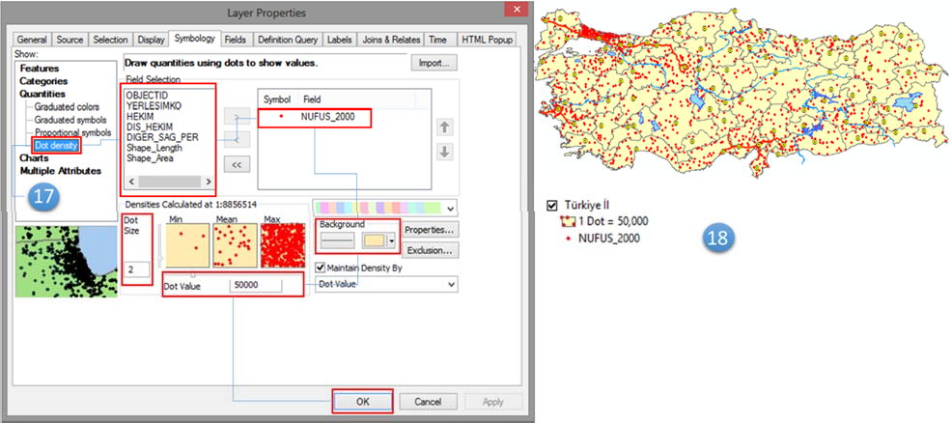
- Harita üzerinde grafikleme yapmak için Symbology altında Charts seçeneğini tıklayınız. Field Selection kısmında grafikleme yapacağınız sütunları seçiniz. Bu uygulamada HEKIM, DIS_HEKIM ve DIGER_SAG_PER sütunları üzerinde çift tıklayarak karşı kutucuğa aktarınız. Symbol kısmında her bir sütun üzerinde sağ mausa tek tıklayarak çıkan renk seçeneklerinden mavi, sarı ve turuncu renkleri sırasıyla sütunlar için belirleyiniz. Background (zemin) rengini açık sarı renk olarak belirleyiniz. Size butonuna tıklayarak harita için uygun grafik büyüklüğünü giriniz (Bu uygulamada 17 olarak girilmiştir) ve Ok butonuna tıklayınız.
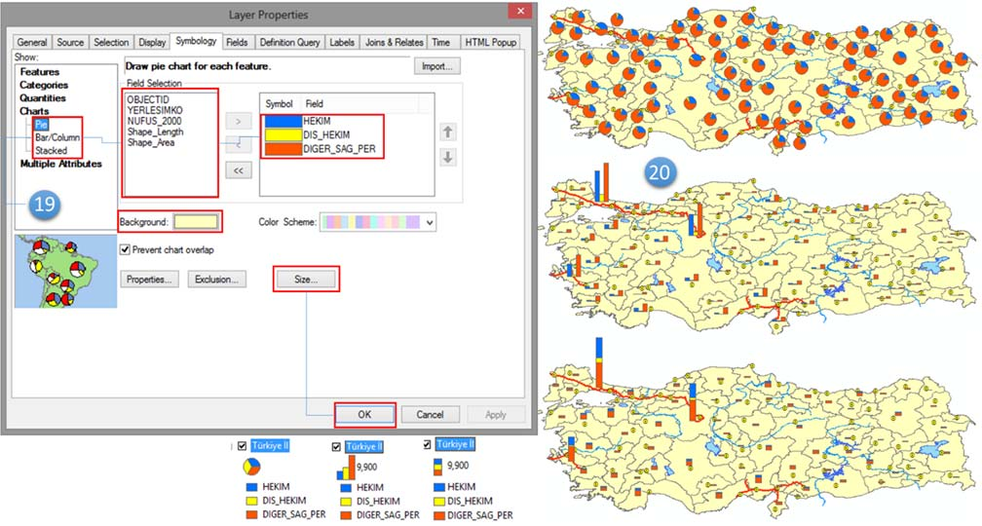
- 19. adımdaki uygulamaları Bar/Column ve Stacked grafikler için de uygulayıp üretilen haritaları inceleyiniz.
- Birkaç öznitelik verisini birlikte kullanabilmek için Layer Properties penceresinde Symbology tabı altında Multiple Attributes seçeneğini tıklayınız. Quantity by Category otomatik olarak açılacaktır. Sağ kısımda Value Fields altında öncelikle IL sonrasında ADI sütunlarını seçiniz ve Add All Values butonuna tıklayınız (Burada 3 sütun seçilebilir fakat bu uygulamada 2 seçilmiştir). Variation by kısmında Symbol Size tıklayınız (Renk veya Sembol seçeneğinden birisi değişkenlik için seçilebilir).

- Ekrana açılan Draw quantities using symbol size to show relative values penceresinde Fields kısmına NUFUS_2000, Classification kısmına 5, Symbol size from kısmına 4 -18, Template turuncu renk ve Background sarı renk olarak ayarlayınız ve Ok butonuna tıklayınız. Daha sonra da Layer properties in Ok butonuna tıklayınız.
- Üretilen haritayı inceleyiniz.
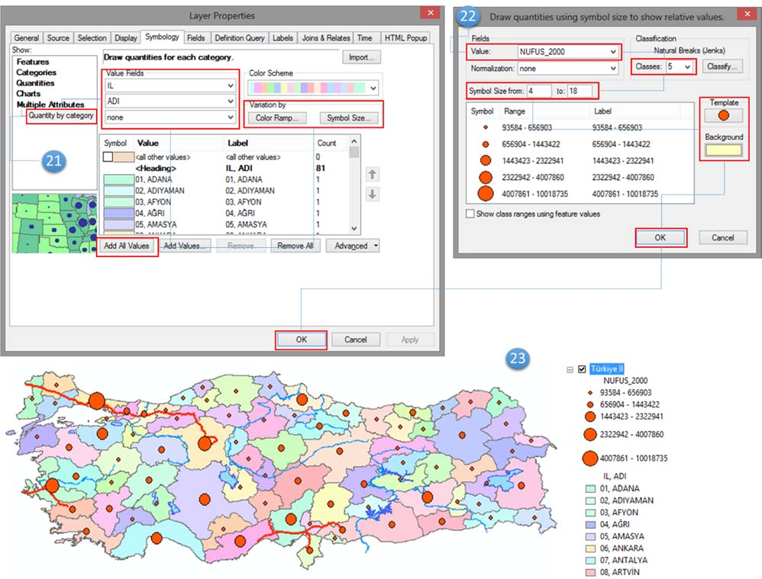
Not: Symbology altındaki seçeneklerde “Normalization” özelliğini kullanarak seçilen “Value” fieldını istenen bir field la normalize edip yeni görsel haritalar üretilebilir.

Etiketleme (Label)
Katmanların öznitelik verilerinde yer alan bilgilerin ArcMap te harita üzerine etiketlemesinin (yazdırılması) yapılması bu başlık altında verilecektir. Uygulama olarak bir nokta, çizgi ve alan verisinin etiketleme işlemi verilecektir.
Nokta verisinin etiketleme işlemi;
- Türkiye İl Merkezleri nokta verisinin veri tabanında bulunan il adlarını etiketlemek için katman üzerinde sağ maus ile Properties segmesine tıklayınız.
- Açılan Layer Properties penceresinide Labels tabına tıklayınız. Pencerede öncelikle en üstte yer alan Label features in this layer tikini aktif yapınız (etiketlemeyi bu katmanda gerçekleştir).
- Label Field seçeneğine öznitelik tablosunda hangi sütun verileri etiketlemek isteniyorsa onu seçiniz. Bu uygulamada il merkezlerinin adları etiketleneceği için AD seçili olacaktır.
- Text Symbol seçeneği altında yazı karakteri, büyüklük, rengi, italik, altı çizili gibi özellikleri belirleyiniz. Bu uygulamada Arial, 8 punto, kırmız renk seçenekleri kullanılmıştır.

- Other Options altında Placement Properties butonuna tıklayınız.
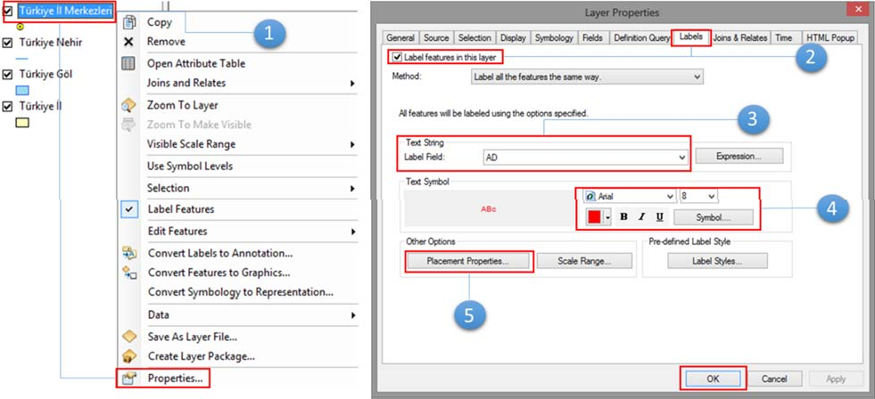
- Ekrana açılan Placement Properties penceresinde Offset label horizontally around the point seçeneği aktif iken Change Location butonuna tıklayınız. Açılan Inital point placement penceresinde nokta üstündeki etiketin öncelikli (1), ikinci derece öncelikli (2) ve üçüncü derece öncelikli (3) sıralaması esas alınarak noktanın neresine yerleştirileceğini seçiniz. Bu uygulamada
1 numara kuzeyde olacak şekilde prefer top center, all allowed seçiniz ve açılı bütün pencerelerin Ok butonlarına tıklayınız.

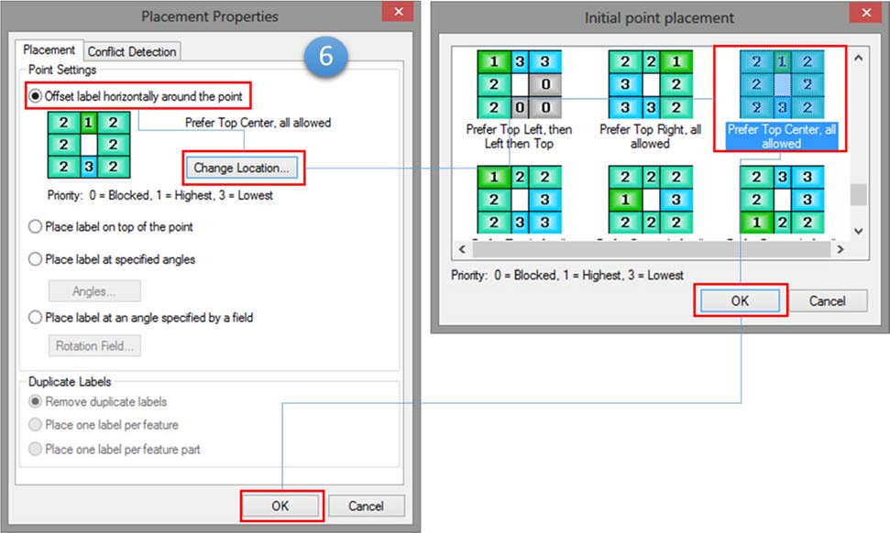

- Map View ekranında nokta il merkezleri üzerinde il adlarının etiketlenmiş olduğunu göreceksiniz.

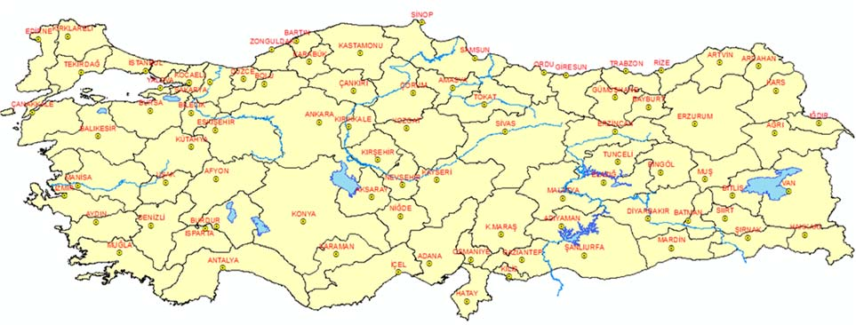
Türkiye il Merkezleri nokta verisine hem il adları hem il plaka kodlarını birlikte etiketlemek için;
- Türkiye İl Merkezleri katmanına Layer Properties penceresi açılır. Labels tabında Expression butonuna tıklanır. Açılan Label Expression penceresinde illerin adı daha önceki adımlarda etiketlendiği için mevcutta eklenmiş olarak gözükür. Sadece Field seçeneği altında IL field ı sol mausla seçilip Append butonuna tıklanır. Alttaki boşlukta görülen [AD]&””&[IL] yazısı il isimlerinin hemen yanına il kodlarını etiketlenir. Eğer il kodları il isimlerinin altında isteniyorsa “ ” işaretleri silinerek [AD]&VBNEWLINE&[IL] yazılır. Ok butonuna tıklanır. Ekrana il adları ile birlikte kodları da etiketlenmiş olarak gelir.

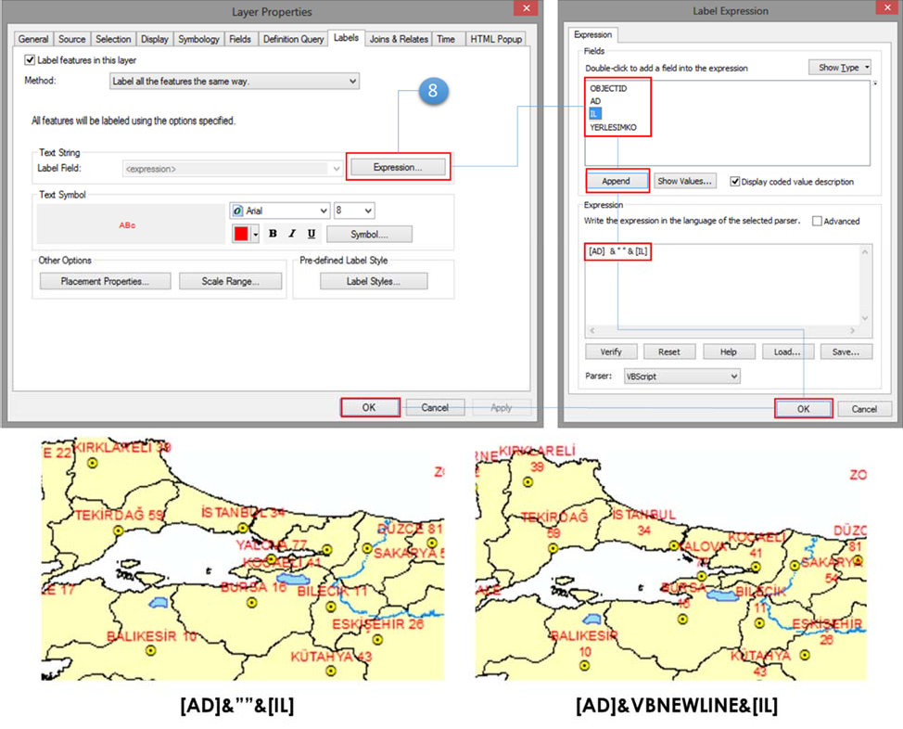

Yukarıdaki uygulamalarda il adı ve kodu iki etikette vektör verinin üstünde yazdırılmıştır. Bazı durumlarda etiketlerin bazıları vektör verinin üstüne bazıları da altına veya başka yönüne etiketlenmesi gerekebilir. Burada örnek olarak il adları vektör verinin üstüne, kodları ise altına etiketlenecektir.
- Türkiye İl Merkezleri verisinin Layer Properties penceresi açılır ve Labels tabı seçilir. Önce bir önceki uygulamadan kalan işlemi silmek için Expression butonu tıklanır ve önceki işlem Reset butonuyla silinir ve Ok butonuna tıklanır. Daha sonra Labels tabındaki Method kısmına Define Classes of features and label each class differently seçilir. Daha önceden il adlarını gösteren field olan AD etiketlendiği için Default seçeneğinde bulunur durumdadır. Burada Default adı Rename butonuna tıklanarak ADI olarak değiştirilir ve Placement Properties butonuna tıklanarak yazının etiketleneceği yeri vektör verinin üstünde olduğu kontrol edilir.
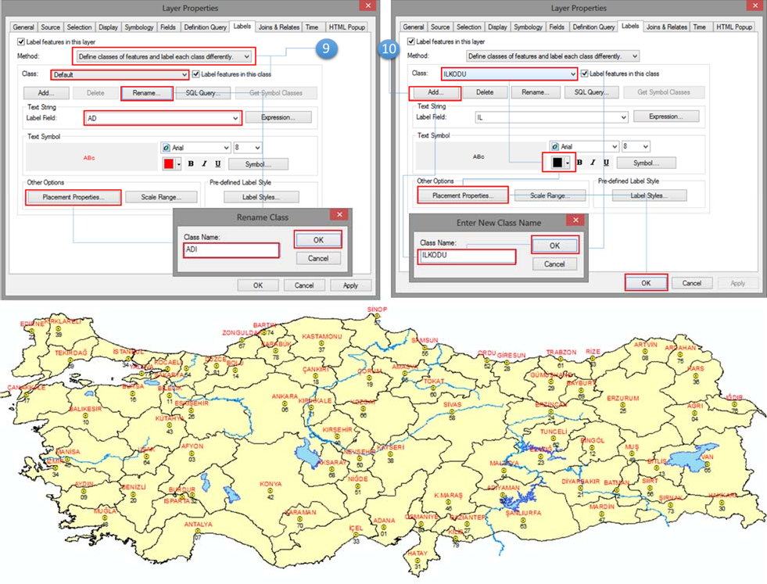
- Daha sonra Add butonuna tıklanır ve açılan Enter New Class Name penceresine ikinci yazdırılacak field için ILKODU yazılır ve Ok tıklanır. Label field ı IL seçilir. Rengi siyah yapılır. Placement Properties butonunda yeri, vektörün altı ayarlanır ve Ok butonuna tıklanır. Ekranda il adlarının vektör verinin üstüne kodlarının altına etiketlendiği görülür.

Çizi ve alan vektör verilerin etiketleme işlemleri yukarıda verilen nokta verisi etiketleme adımlar ile aynı şekildedir. Ancak sadece çizgi ve alan verisinde Placement Properties seçeneği çizgi ve alanın özelliklerine bağlı olarak etiketleme seçenekleri sunar.
- Çizgi veride açılan Placement Properties penceresinde Orientation kısmında etiketin çizgiye Horizontal (yatay), Parallel (paralel), Curved (eğri) ve Perpendicular (dikine) seçeneklerini, Position kısmında etiketin çizginin Above (üstünde), On the Line (çizgi üzerinde) ve Below

(altında) seçeneklerini verir. (Bu uygulamada Türkiye Nehir verisinin ismini Curved ve Above
seçeneklerini kullanarak etiketleyiniz.
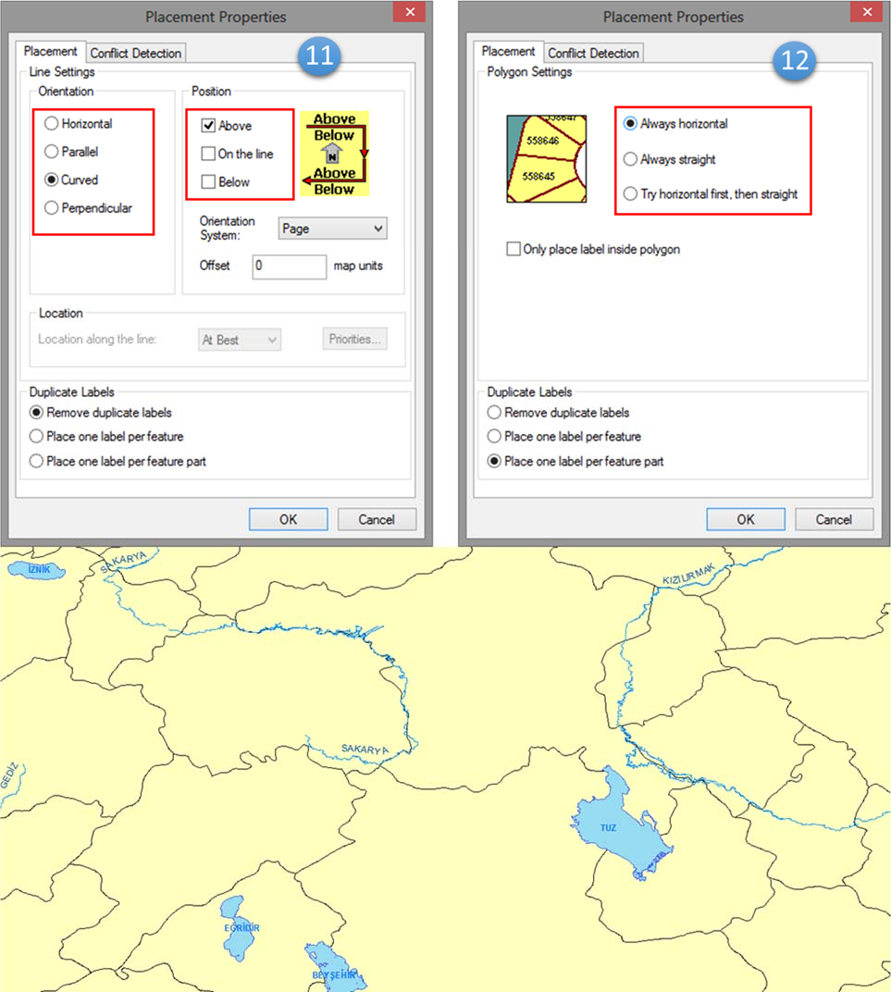
- Alan veride açılan Placement Properties penceresinde Polygon Settings kısmında poligon içindeki etiketin duruş şekilleri olarak Always horizontal (her zaman yatay), Always straight (her zaman düz) ve Try horizontal first, then straight (önce yatay dene, sonra düz) seçenekleri yer alır. (Bu uygulamada Türkiye Göller verisi etiketlenecek olup Always horizontal seçilmiştir.

References:

Hasan Özdemir, Geography Department, Physical Geography Division, Bursa Uludağ University, Bursa, Turkey

